**ПРЕСС-РЕЛИЗ**

**о проведении Дня знаний**

**МБОУ «Калиновская СОШ»**

**Цель**: Организованное начало нового учебного года. Привлечение обучающихся к новому учебному году.

Дата проведения 1 сентября 2018 г

Ответственный зам директора по ВР.

       1 сентября 9.00 часов, в школе проведена торжественная линейка посвященная к Дню знаний. На торжественную линейку приглашены обучающиеся и родители. Явка обучающихся была хорошей – 560 обучающихся. Родители были заинтересованы ходом проведения мероприятия. Приехали гости из РУО.

Ведущие церемонии праздника – обучащиеся 5-11 класса дети были подготовлены хорошо.

Открыла церемонию директор школы Садаева Румиса Салаудиевна, которая поздравила обучающихся с началом нового учебного года. Были награждены лучшие обучающиеся летней практики.

Самые маленькие виновники торжества были в пятиклассники рядах. Здесь – царство букетов и белых бантов. Пятиклассники впервые прочитали стихотворения, посвященные первому дню в первом классе. Одиннадцатиклассники поздравили пятиклашек. Пятиклассники под руководством классных руководителей, поздравили всех смешными стихотворениями и песней «Здравствуй, школа!». Родители поздравляли и напутствовали выпускного 11 класса хорошей подготовки к предстоящим экзаменам.

Почётными гостями торжественной линейки была Ведущий специалист информационно-правового методического отдела МУ «Наурское РУО» Баташева Зарема Вагитовна поздравила собравшихся с Днём знаний и пожелала здоровья, успехов в учёбе, старания, терпения, мира и добра.

Оформление площадки, где проходило мероприятие, было красивым и радужным. Много шаров, цветов и стенгазет. Музыкальное оформление было подготовлено организатором.

По сложившейся традиции для всех присутствующих прозвенел звонок на первый урок, который дали ученик 5 класса Махмудов Мовла и ученица 5 класса Садаева Амина. Первый звонок проводил пятиклассников на первый урок.

После линейки были проведены уроки по теме «Символы России», «Россия устремлённая в будущее» — 10 класс; 9-8 классах по теме «Волонтёры – это здорово», «Волонтёр звучит гордо»; 8 г и 8 д «Милосердие- спасёт мир»; 5-ые классы «Знание-сила!»

Гости посетили занятия в 5, 8, 9, 10 классах.

Классные руководители сдали разработки занятий.

После классных часов были организованы спортивные игры:

5-6 классы «Веселые старты» —Мыжидов М.Н.

7-8 классы минифутбол –Хитиев М.С.

9-11 классы волейбол – Хусаинов И.Я.

**Рекомендации:**

Провести информирование для   родителей «О состоянии учебников на новый год».

Организовать соревнование между командами родителей и учителей.

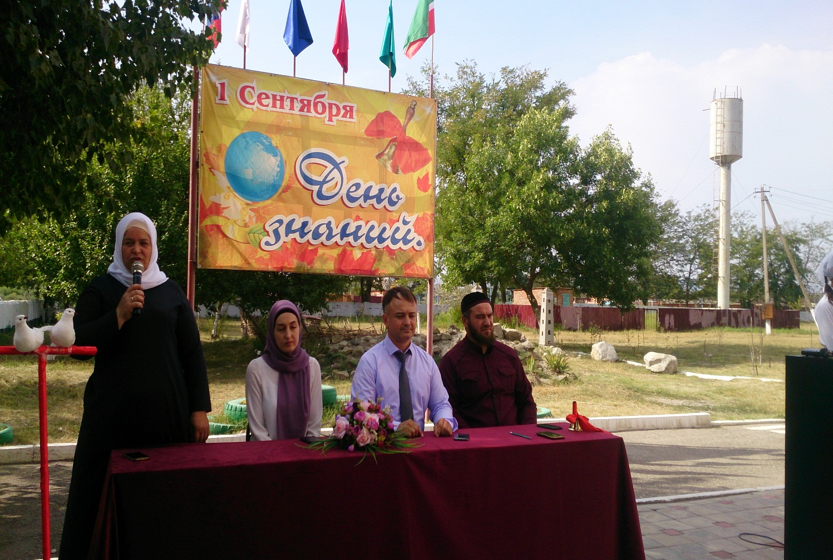

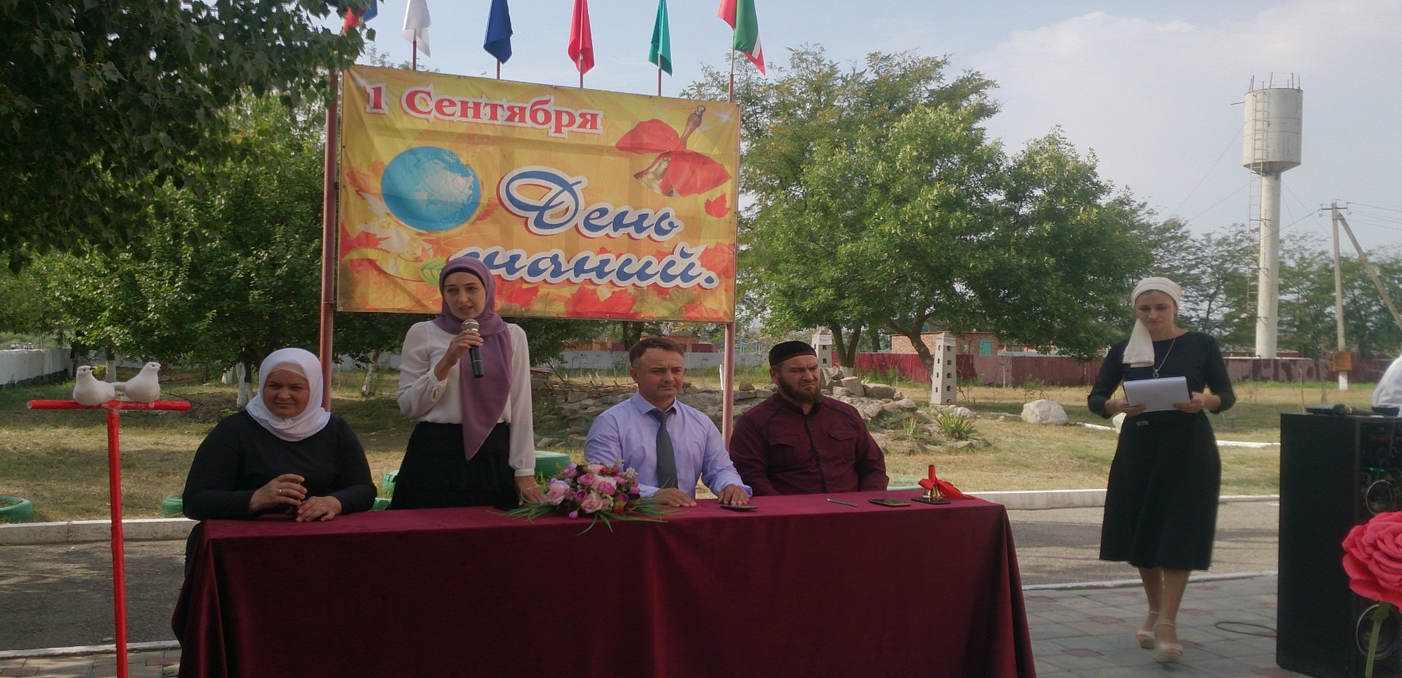

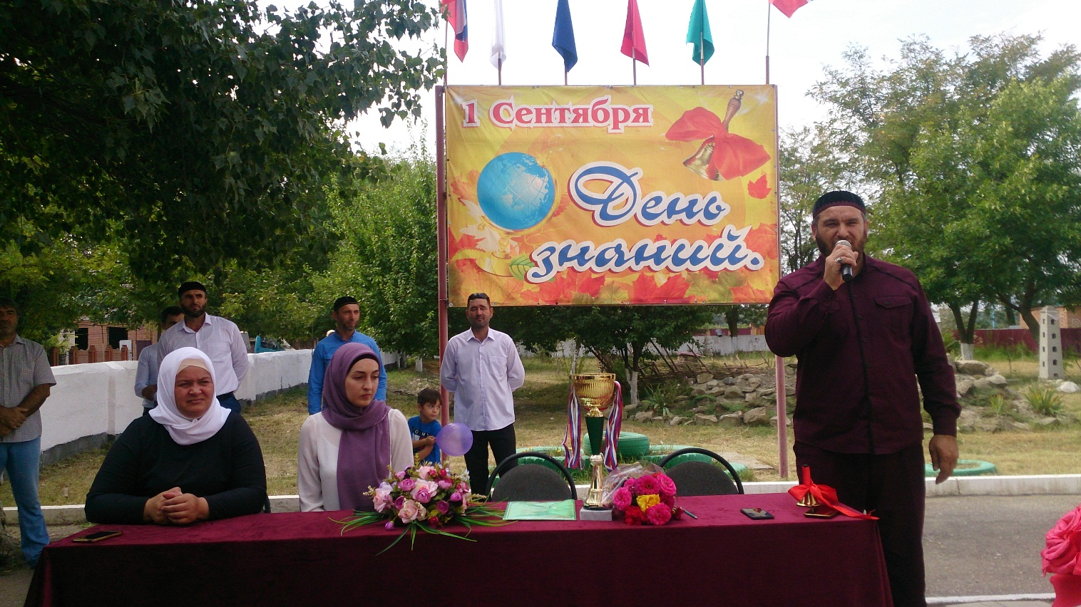

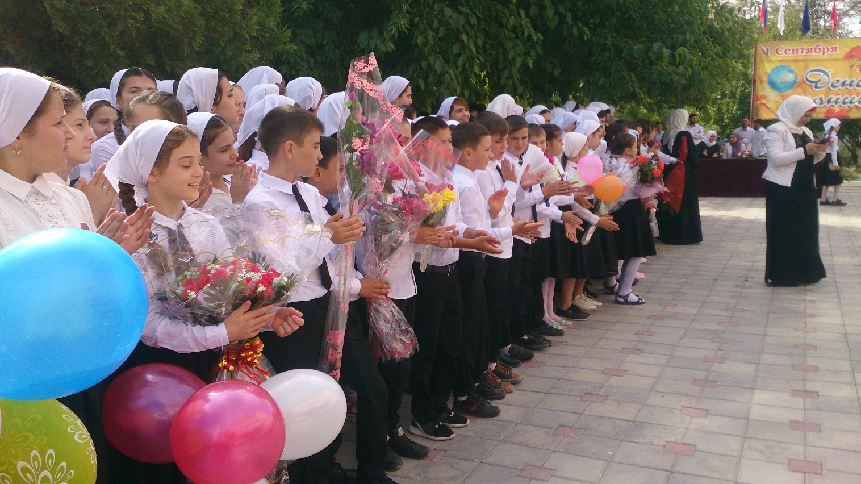

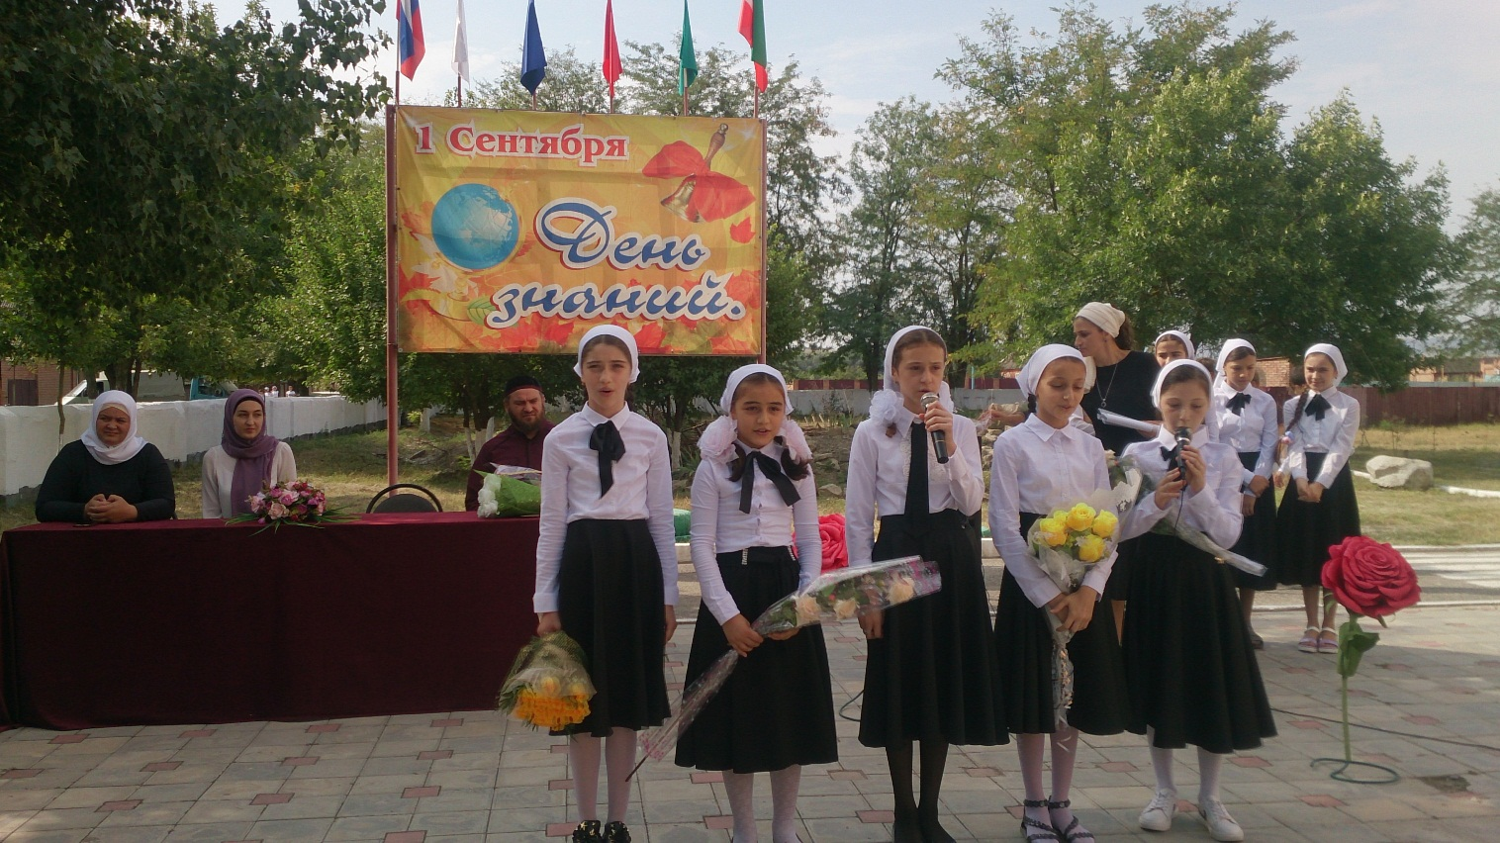

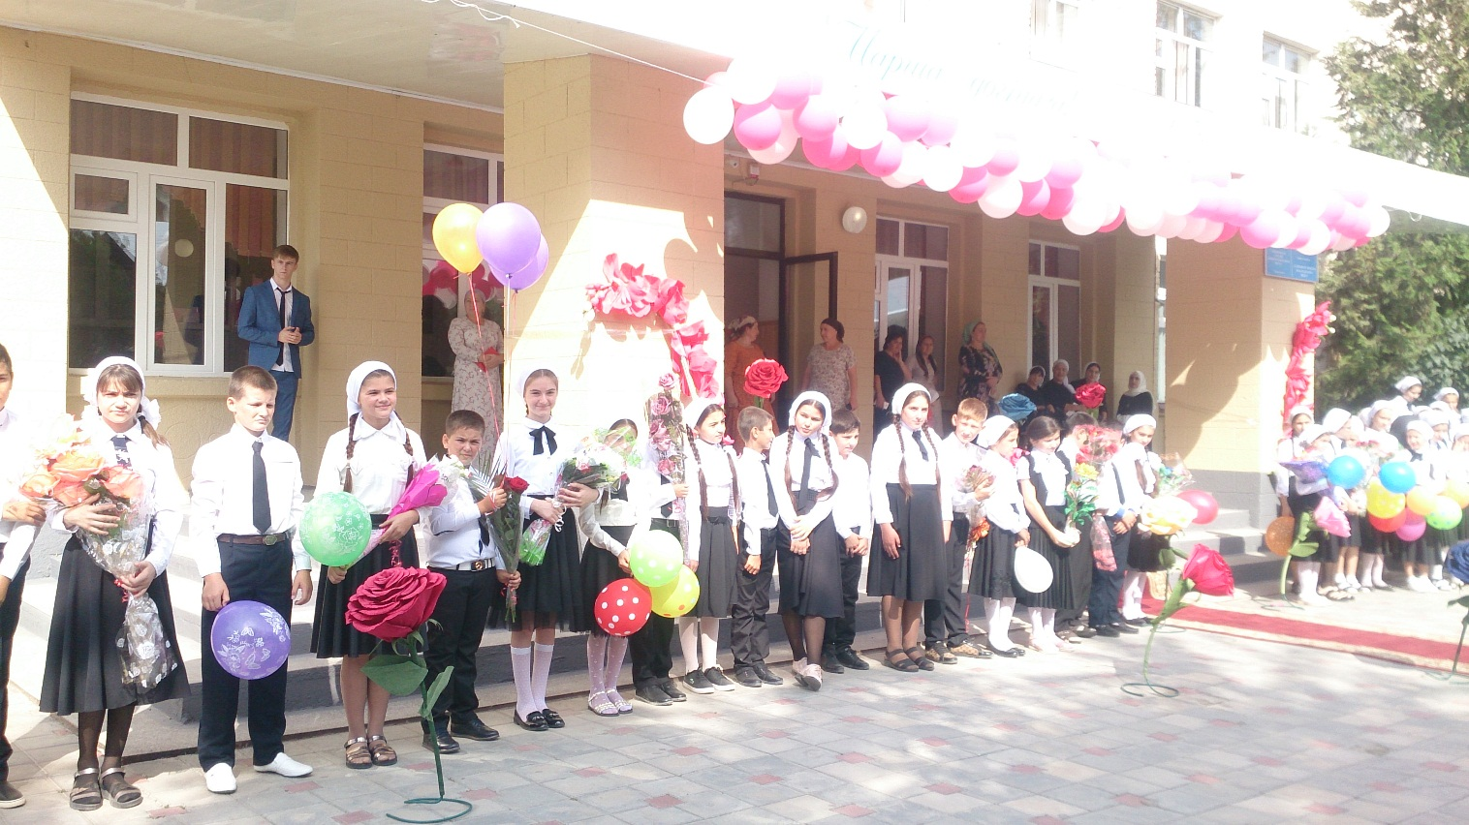

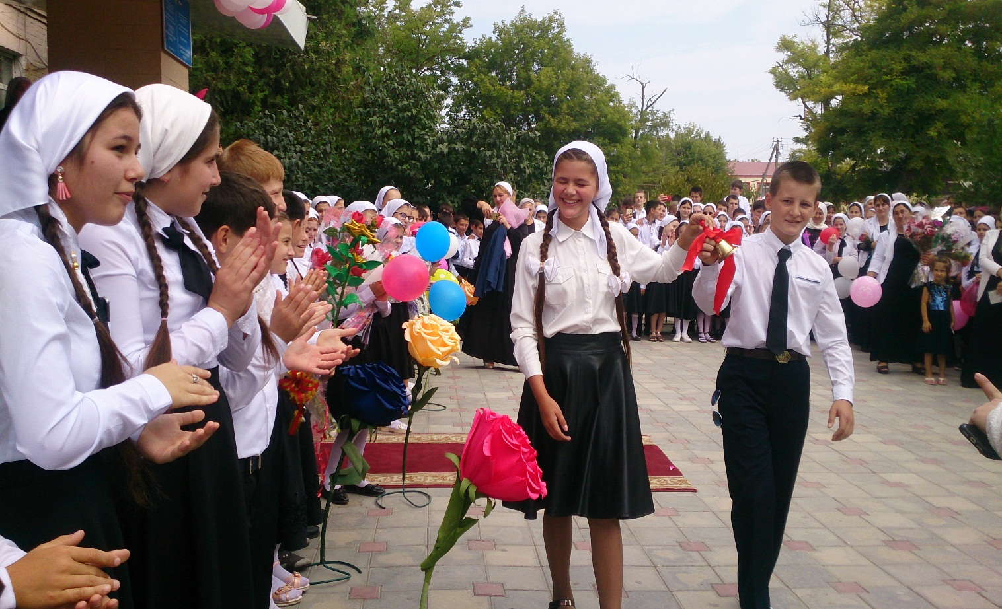

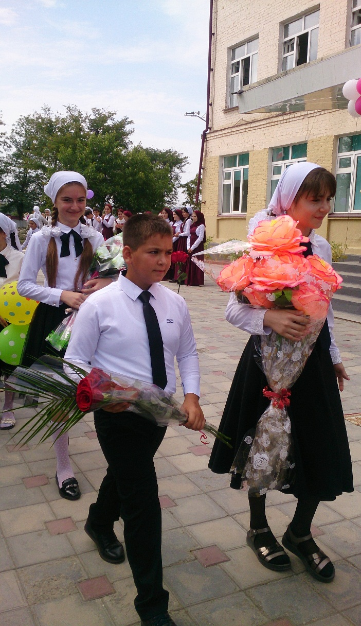

Зам директора по ВР З.А. Абубакирова